**Academy Databaser 2017**

Server IP Address 185.21.146.24

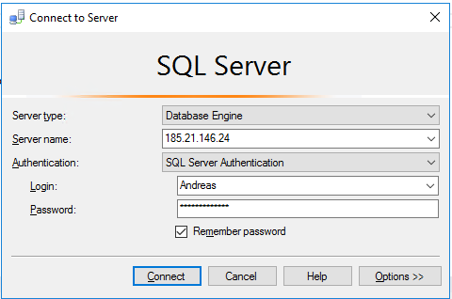

|  |  |  |
| --- | --- | --- |
| Academy_Projekt1 | AcademyProjekt1 | PdpopRWops9xdsb |
| Academy_Projekt2 | AcademyProjekt2 | SdfrewrxEW3sdqqw |
| Academy_Projekt3 | AcademyProjekt3 | Rer34sxvWEvdsde |
| Academy_Projekt4 | AcademyProjekt4 | SdvewqwWQeqwef3 |
| Academy_Projekt5 | AcademyProjekt5 | Vsf5gdsDdqewr |
| Academy_Projekt6 | AcademyProjekt6 | Hikt534zFft3qd |